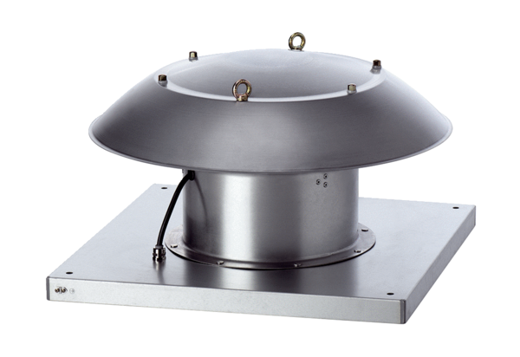Osiowy wentylator dachowy DZD 35/2 B Ex eOpakowanie jednostkowe: 1 sztukaAsortyment: C
Numer artykułu: 0087.0803Producent: MAICO

